**TRIBUNAL DE COMMERCE DE LILLE METROPOLE**

**Service des privilèges et nantissements**

**445, boulevard Gambetta**

**59200 TOURCOING**

ROCHEFORT, le 31 mars 2025

Objet : SAS WORLD OF LOVE

ZOLA MEDIA

21 chemin du Prieuré

17000 LA ROCHELLE

Liquidation Judiciaire : 28 janvier 2025

N/Réf. : MARG/AP/47218/DI

V/Réf. : SIREN 885 346 676

Mon Cher Maître,

Par jugement en date du 28 janvier 2025, le Tribunal de Commerce de LA ROCHELLE a ouvert une procédure de Liquidation Judiciaire à l'encontre de la SAS WORLD OF LOVE, immatriculée sous le numéro de siren **885346676** et m'a désignée aux fonctions de Liquidateur.

Je vous saurai gré de bien vouloir m'adresser l'état des inscriptions de votre ressort accompagné de votre facture.

Vous trouverez en pièce jointe le formulaire de demande de documents officiels délivrés au Greffe ainsi qu’un chèque d’un montant de 63.71€.

Votre bien dévouée.

**M.A ROUSSELOT GÉGOUÉ**

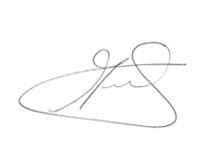

yyySignature